SBT440系列称重测力传感器
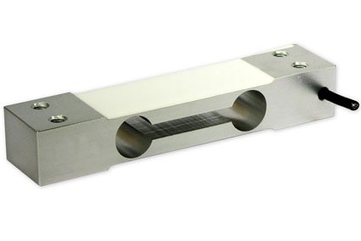
应用：广泛应用商业、民用等高精度称重仪器，及工业自动化中小空间高精度测力、称重设备。
特点： 测量精度优于±0.02%
长期稳定性好
重复一致性高
体积小便于小空间安装
技术指标：
量程 | 3,5,6,10,15,20,30,40,50 kg | 供电电压 | 5~12 VDC
输出灵敏度 | 2.0±0.2 mv/v | 额定温度范围 | -10~40℃
零点输出 | ±0.2%F.S | 使用温度范围 | -20~60℃
非线性 | 0.02%F.S | 安全过载范围 | 120%F.S
重复性 | 0.02%F.S | 极限过载范围 | 150%F.S
滞后 | 0.02%F.S | 材料 | 铝合金
蠕变(30分钟) | 0.03%F.S | 封装方式 | 胶封
温度对零点影响 | 0.025%F.S/10℃ | 防护等级 | IP65
温度对灵敏度影响 | 0.025%F.S/10℃ | 信号线规格 | Φ4×450mm
输入阻抗 | 410±10Ω | 信号线定义 | 输入：红（+） 黑（-）
输出阻抗 | 350±10Ω | 信号线定义 | 输出：绿（+） 白（-）
绝缘阻抗 | ≥5000MΩ/50VDC | 外形尺寸（长×宽×高） | 130×30×22 mm

选型指南：
SBT440 – X – X

SBT440系列
量程：
3kg
5kg
6kg
10kg
20kg
30kg
40kg
50kg

单位：kg （千克）

例如：SBT440-10kg

SBT440产品尺寸图（单位mm）：

